Министерство образования Республики Беларусь

БЕЛОРУССКИЙ ГОСУДАРСТВЕННЫЙ УНИВЕРСИТЕТ

Факультет прикладной математики и информатики

Аленников Борис сергеевич

Основы диагностики сети
консольными средствами
ОС Windows

Отчет по лабораторной работе № 3
вариант 5
( “Компьютерные сети”)

студента 3-го курса 4-ой группы

Преподаватель
Бубен И. В.

2024
.

Задание 2

2.2 Задание 1. Запустите пакет Cisco Packet Tracer Student
В рабочей области разместите два компьютера и соедините их перекрестным кабелем. При правильном выполнении задания, у Вас должна появиться схема, приведенная на рисунке 2.
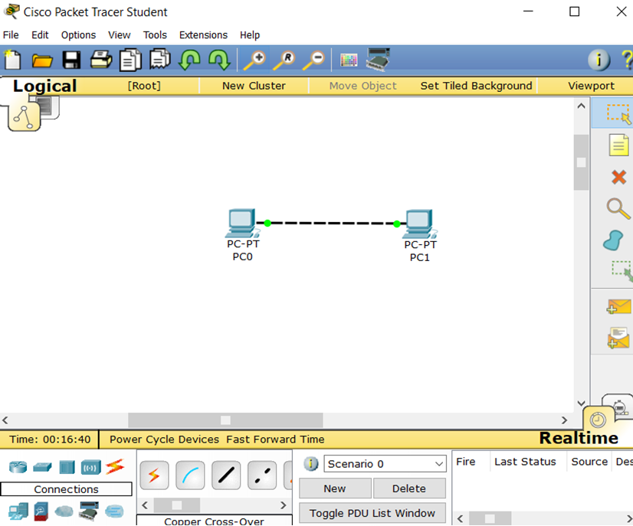
2.3 Задание 2. Необходимо пройти следующий этап – этап конфигурирования физических устройств
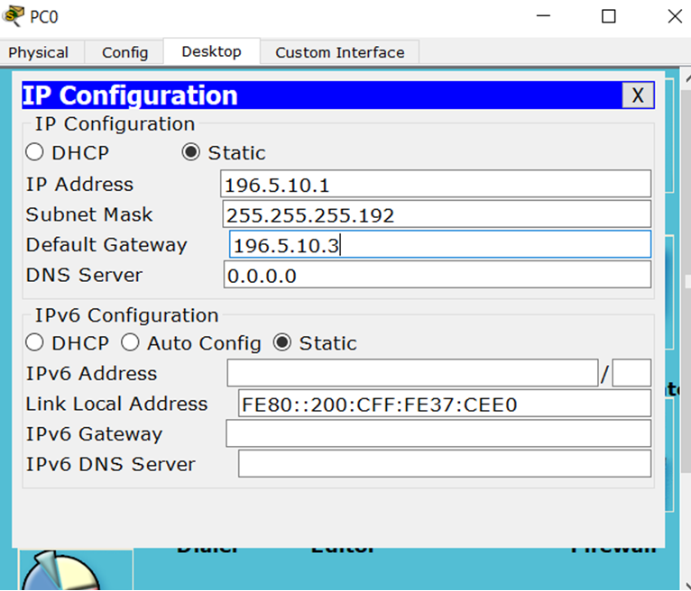
Конфигурация первого ПК
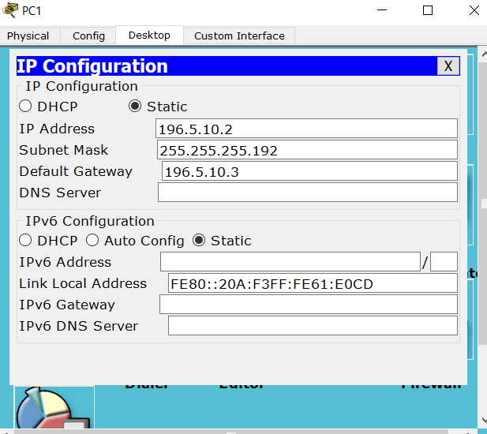
Конфигурация второго ПК
2.4 Задание 3. Проверьте работоспособность полученной схемы с помощью команды (какой?).

Ответ: команда ping + ip-адрес компьютера

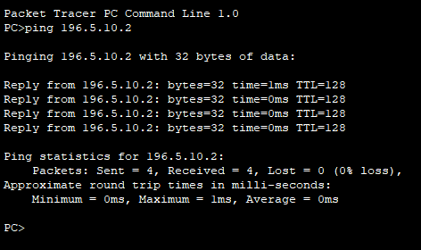

С первого компьютера ко второму

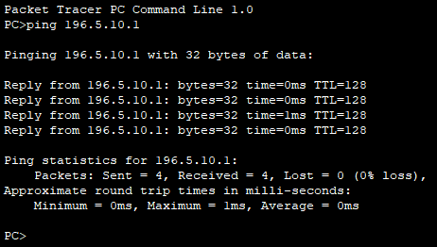

C второго к первому

Выводы : Все отправляемые пакеты были получены, схема одноранговой сети построена правильно.

2.5.Определить МАС-адреса узлов. Использовать команду (какую?). Скриншоты поместить в отчет и прокомментировать.

Ответ : с помощью команды ipconfig/all

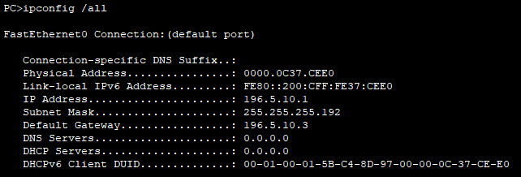

Для первого компьютера

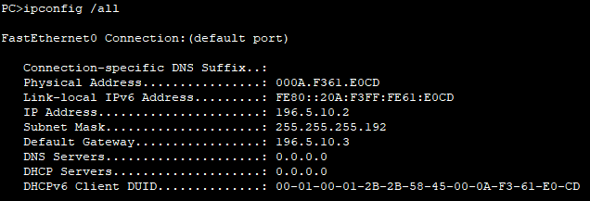

Для второго компьютера

Задание 3

3.1. Построить сети, приведенные на рисунках 5 и 6 (для получения навыков построения сети в среде пакета CISCO).
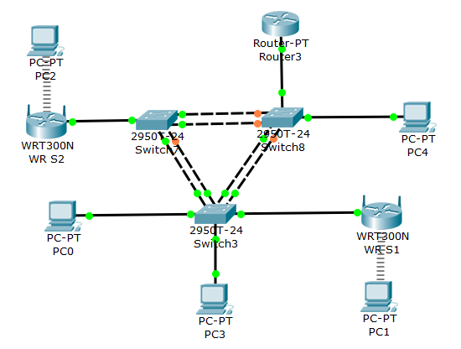

Рисунок 5. Чтобы установить беспроводное соединение между ПК и роутерами: задать роутерам SSID, вытащить из ПК разъем для подключениия сетевого кабеля и вставлень модуль Linksys-WMP300N.

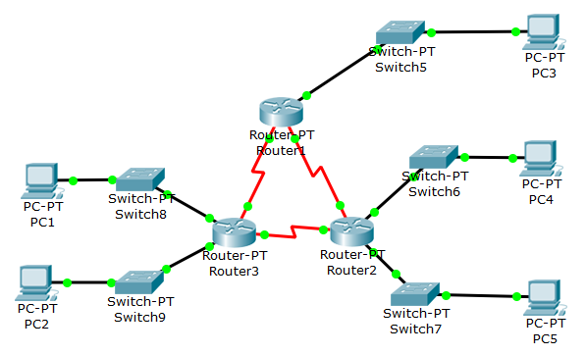
Рисунок 6. В роутеры добавили интерфейс serial добавлением модуля WIC-2T.

Задание 4

4.1. Подсоединение компьютеров к коммутатору.

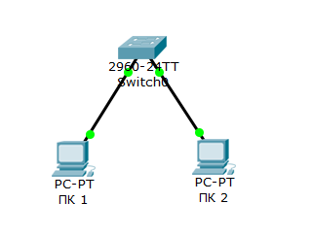
Схема

Конфигурация первого ПК
Конфигурация второго ПК
4.3. В качестве имени узла коммутатора задайте FIO_№ варианта (например; по нашим правилам: для студента Иванова Петра Алексеевича с вариантом задания 24 имя коммутатора – Sw_IPA_24).

Имя : Sw_ABS_5

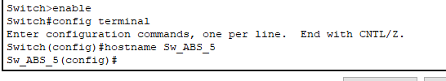

4.4. Для проверки правильной настройки конфигурации узлов выполните с узлов тестирование доступности других узлов с помощью эхо-запроса. (Что такое эхо-запрос? Как протестировать доступность других узлов?).

Эхо-запрос – это утилита для проверки целостности и качества соединений в сетях на основе TCP/IP, а также обиходное наименование самого запроса.

Доступность других узлов можно протестировать с помощью команды ping.

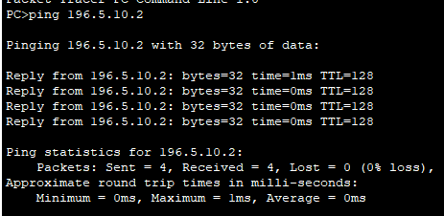

С первого компьютера ко второму

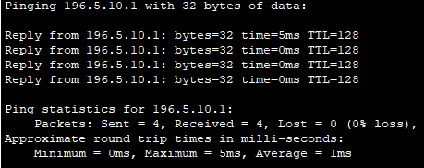

Со второго к первому

4.5. Запись MAC-адреса

Команда : ipconfig /all

ПК1 : 00E0.0FLC.579A

ПК2 : 0007.ECEE.AD83

4.6. Определение MAC-адресов, информацию о которых получил коммутатор. Выясните, с помощью команды show mac-address-table, какие MAC-адреса определил коммутатор.

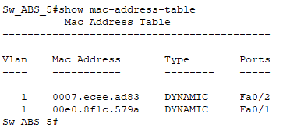

Вывод : Присутствуют два динамических адреса, все MAC-адреса соответствуют MAC-адресам узла.

